ｽﾍﾟｸﾄﾙﾗﾍﾞﾙ: ｽﾍﾟｸﾄﾙ 1

ﾗｲﾌﾞﾀｲﾑ 120.0 s

収集ｼﾞｵﾒﾄﾘ[度] :

試料傾斜角 = 0.0

方位角 = 0.0

ｴﾚﾍﾞｰｼｮﾝ = 30.0

加速電圧 = 10.00 kV

ｽﾍﾟｸﾄﾙ全ｶｳﾝﾄ数 = 181867

|  |  |  |  |
| --- | --- | --- | --- |
| ｻﾝﾌﾟﾙﾃﾞｰﾀ : | ｴﾈﾙｷﾞｰ[eV] | 分解能[eV] | ｶｳﾝﾄ数 |
| ｽﾄﾛｰﾌﾞ : | 3.8 | 51.81 | 1196906 |
|  |  |  |  |

定量最適化がおこなわれていません

ｽﾍﾟｸﾄﾙ処理 :

省略されたﾋﾟｰｸはありません

処理ｵﾌﾟｼｮﾝ : 酸素 ｽﾄｲｷｵﾒﾄﾘ (ﾉｰﾏﾗｲｽﾞ)

繰り返し回数 = 2

ｽﾀﾝﾀﾞｰﾄﾞ :

Na Albite 1999/06/01

Mg MgO 1999/06/01

Al Al2O3 1999/06/01

Si SiO2 1999/06/01

P GaP 1999/06/01

S FeS2 1999/06/01

K MAD-10 Feldspar 1999/06/01

Ca Wollastonite 1999/06/01

Cr Cr 1999/06/01

Mn Mn 1999/06/01

Fe Fe 1999/06/01

Ni Ni 1999/06/01

|  |  |  |  |  |  |
| --- | --- | --- | --- | --- | --- |
| 元素 | 質量濃度 | 原子数 | 化合物 | 化学式 |  |
|  | [%] | 濃度[%] | 濃度[%] |  |  |
| Na K | 0.40 | 0.49 | 0.54 | Na2O |  |
| Mg K | 61.42 | 71.92 | 101.84 | MgO |  |
| Al K | 1.06 | 1.12 | 2.01 | Al2O3 |  |
| Si K | 51.36 | 52.06 | 109.88 | SiO2 |  |
| P K | -43.81 | -40.26 | -100.37 | P2O5 |  |
| S K | -32.47 | -28.82 | -81.06 | SO3 |  |
| K K | 0.02 | 0.01 | 0.02 | K2O |  |
| Ca K | 0.17 | 0.12 | 0.24 | CaO |  |
| Cr K | -0.41 | -0.22 | -0.59 | Cr2O3 |  |
| Mn K | -0.73 | -0.38 | -0.94 | MnO |  |
| Fe K | 39.09 | 19.92 | 50.28 | FeO |  |
| Ni K | 14.27 | 6.92 | 18.16 | NiO |  |
| O | 9.61 | 17.11 |  |  |  |
| ﾄｰﾀﾙ | 100.00 |  |  |  |  |

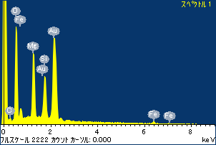

ﾌﾟﾛｼﾞｪｸﾄ : ﾌﾟﾛｼﾞｪｸﾄ 1

ｵｰﾅｰ : Administrator

領域 分析領域 9

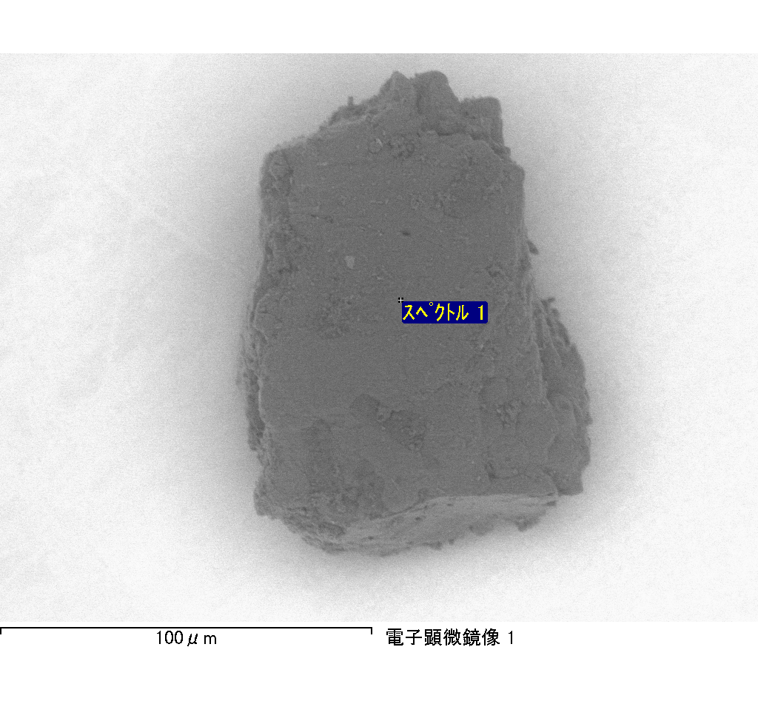

ｽﾍﾟｸﾄﾙﾗﾍﾞﾙ: ｽﾍﾟｸﾄﾙ 2

ﾗｲﾌﾞﾀｲﾑ 120.0 s

収集ｼﾞｵﾒﾄﾘ[度] :

試料傾斜角 = 0.0

方位角 = 0.0

ｴﾚﾍﾞｰｼｮﾝ = 30.0

加速電圧 = 10.00 kV

ｽﾍﾟｸﾄﾙ全ｶｳﾝﾄ数 = 189167

|  |  |  |  |
| --- | --- | --- | --- |
| ｻﾝﾌﾟﾙﾃﾞｰﾀ : | ｴﾈﾙｷﾞｰ[eV] | 分解能[eV] | ｶｳﾝﾄ数 |
| ｽﾄﾛｰﾌﾞ : | 3.8 | 51.91 | 1195274 |
|  |  |  |  |

定量最適化がおこなわれていません

ｽﾍﾟｸﾄﾙ処理 :

省略されたﾋﾟｰｸはありません

処理ｵﾌﾟｼｮﾝ : 酸素 ｽﾄｲｷｵﾒﾄﾘ (ﾉｰﾏﾗｲｽﾞ)

繰り返し回数 = 2

ｽﾀﾝﾀﾞｰﾄﾞ :

Na Albite 1999/06/01

Mg MgO 1999/06/01

Al Al2O3 1999/06/01

Si SiO2 1999/06/01

P GaP 1999/06/01

S FeS2 1999/06/01

K MAD-10 Feldspar 1999/06/01

Ca Wollastonite 1999/06/01

Cr Cr 1999/06/01

Mn Mn 1999/06/01

Fe Fe 1999/06/01

Ni Ni 1999/06/01

|  |  |  |  |  |  |
| --- | --- | --- | --- | --- | --- |
| 元素 | 質量濃度 | 原子数 | 化合物 | 化学式 |  |
|  | [%] | 濃度[%] | 濃度[%] |  |  |
| Na K | 17.05 | 16.02 | 22.99 | Na2O |  |
| Mg K | 20.50 | 18.21 | 33.99 | MgO |  |
| Al K | 21.59 | 17.28 | 40.79 | Al2O3 |  |
| Si K | 90.00 | 69.20 | 192.53 | SiO2 |  |
| P K | -51.55 | -35.94 | -118.12 | P2O5 |  |
| S K | -39.08 | -26.32 | -97.59 | SO3 |  |
| K K | 1.42 | 0.78 | 1.71 | K2O |  |
| Ca K | 16.95 | 9.13 | 23.71 | CaO |  |
| Cr K | -1.78 | -0.74 | -2.60 | Cr2O3 |  |
| Mn K | 4.40 | 1.73 | 5.69 | MnO |  |
| Fe K | 19.72 | 7.62 | 25.36 | FeO |  |
| Ni K | -22.37 | -8.23 | -28.47 | NiO |  |
| O | 23.16 | 31.25 |  |  |  |
| ﾄｰﾀﾙ | 100.00 |  |  |  |  |

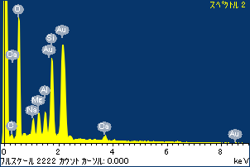

ﾌﾟﾛｼﾞｪｸﾄ : ﾌﾟﾛｼﾞｪｸﾄ 1

ｵｰﾅｰ : Administrator

領域 分析領域 9

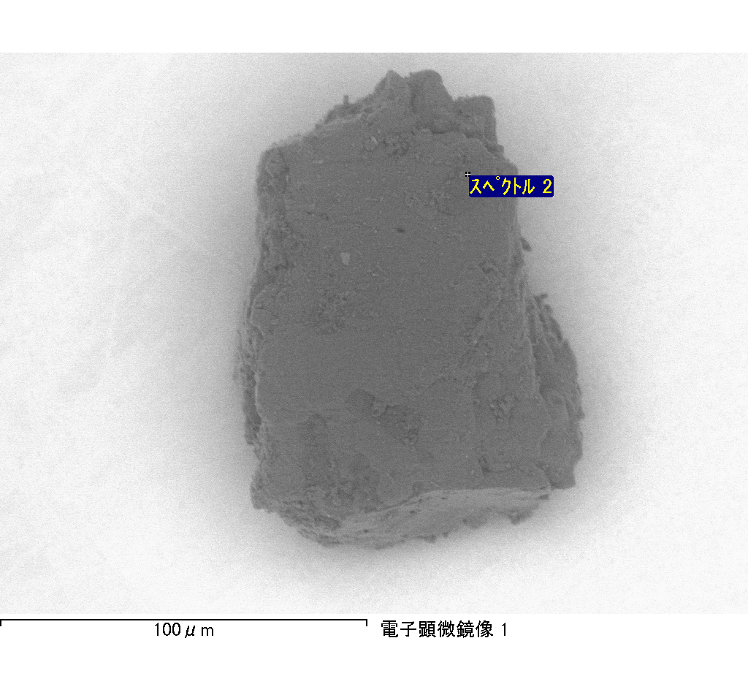

ｽﾍﾟｸﾄﾙﾗﾍﾞﾙ: ｽﾍﾟｸﾄﾙ 3

ﾗｲﾌﾞﾀｲﾑ 120.0 s

収集ｼﾞｵﾒﾄﾘ[度] :

試料傾斜角 = 0.0

方位角 = 0.0

ｴﾚﾍﾞｰｼｮﾝ = 30.0

加速電圧 = 10.00 kV

ｽﾍﾟｸﾄﾙ全ｶｳﾝﾄ数 = 177239

|  |  |  |  |
| --- | --- | --- | --- |
| ｻﾝﾌﾟﾙﾃﾞｰﾀ : | ｴﾈﾙｷﾞｰ[eV] | 分解能[eV] | ｶｳﾝﾄ数 |
| ｽﾄﾛｰﾌﾞ : | 3.8 | 51.90 | 1196293 |
|  |  |  |  |

定量最適化がおこなわれていません

ｽﾍﾟｸﾄﾙ処理 :

省略されたﾋﾟｰｸはありません

処理ｵﾌﾟｼｮﾝ : 酸素 ｽﾄｲｷｵﾒﾄﾘ (ﾉｰﾏﾗｲｽﾞ)

繰り返し回数 = 2

ｽﾀﾝﾀﾞｰﾄﾞ :

Na Albite 1999/06/01

Mg MgO 1999/06/01

Al Al2O3 1999/06/01

Si SiO2 1999/06/01

P GaP 1999/06/01

S FeS2 1999/06/01

K MAD-10 Feldspar 1999/06/01

Ca Wollastonite 1999/06/01

Cr Cr 1999/06/01

Mn Mn 1999/06/01

Fe Fe 1999/06/01

Ni Ni 1999/06/01

|  |  |  |  |  |  |
| --- | --- | --- | --- | --- | --- |
| 元素 | 質量濃度 | 原子数 | 化合物 | 化学式 |  |
|  | [%] | 濃度[%] | 濃度[%] |  |  |
| Na K | 22.11 | 22.05 | 29.81 | Na2O |  |
| Mg K | 18.27 | 17.23 | 30.30 | MgO |  |
| Al K | 34.19 | 29.05 | 64.61 | Al2O3 |  |
| Si K | 109.73 | 89.56 | 234.74 | SiO2 |  |
| P K | -69.23 | -51.24 | -158.64 | P2O5 |  |
| S K | -52.52 | -37.55 | -131.14 | SO3 |  |
| K K | -1.37 | -0.80 | -1.65 | K2O |  |
| Ca K | 6.21 | 3.55 | 8.69 | CaO |  |
| Cr K | -1.60 | -0.71 | -2.34 | Cr2O3 |  |
| Mn K | 1.13 | 0.47 | 1.45 | MnO |  |
| Fe K | 24.95 | 10.24 | 32.09 | FeO |  |
| Ni K | -6.22 | -2.43 | -7.91 | NiO |  |
| O | 14.36 | 20.57 |  |  |  |
| ﾄｰﾀﾙ | 100.00 |  |  |  |  |

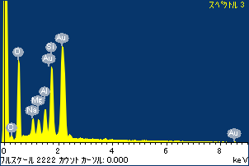

ﾌﾟﾛｼﾞｪｸﾄ : ﾌﾟﾛｼﾞｪｸﾄ 1

ｵｰﾅｰ : Administrator

領域 分析領域 9

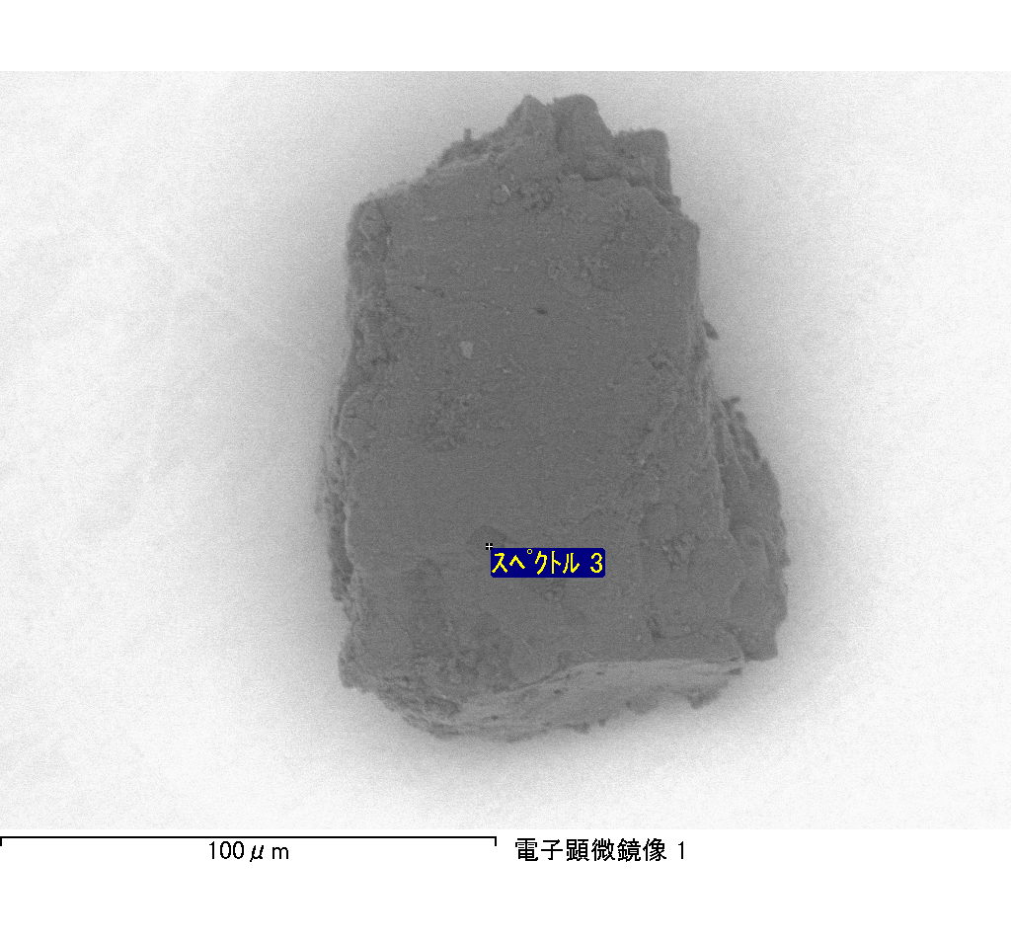

ｽﾍﾟｸﾄﾙﾗﾍﾞﾙ: ｽﾍﾟｸﾄﾙ 4

ﾗｲﾌﾞﾀｲﾑ 66.9 s

収集ｼﾞｵﾒﾄﾘ[度] :

試料傾斜角 = 0.0

方位角 = 0.0

ｴﾚﾍﾞｰｼｮﾝ = 30.0

加速電圧 = 10.00 kV

ｽﾍﾟｸﾄﾙ全ｶｳﾝﾄ数 = 91765

|  |  |  |  |
| --- | --- | --- | --- |
| ｻﾝﾌﾟﾙﾃﾞｰﾀ : | ｴﾈﾙｷﾞｰ[eV] | 分解能[eV] | ｶｳﾝﾄ数 |
| ｽﾄﾛｰﾌﾞ : | 3.8 | 51.86 | 667530 |
|  |  |  |  |

定量最適化がおこなわれていません

ｽﾍﾟｸﾄﾙ処理 :

省略されたﾋﾟｰｸはありません

処理ｵﾌﾟｼｮﾝ : 酸素 ｽﾄｲｷｵﾒﾄﾘ (ﾉｰﾏﾗｲｽﾞ)

繰り返し回数 = 2

ｽﾀﾝﾀﾞｰﾄﾞ :

Na Albite 1999/06/01

Mg MgO 1999/06/01

Al Al2O3 1999/06/01

Si SiO2 1999/06/01

P GaP 1999/06/01

S FeS2 1999/06/01

K MAD-10 Feldspar 1999/06/01

Ca Wollastonite 1999/06/01

Cr Cr 1999/06/01

Mn Mn 1999/06/01

Fe Fe 1999/06/01

Ni Ni 1999/06/01

|  |  |  |  |  |  |
| --- | --- | --- | --- | --- | --- |
| 元素 | 質量濃度 | 原子数 | 化合物 | 化学式 |  |
|  | [%] | 濃度[%] | 濃度[%] |  |  |
| Na K | -2.50 | -1.79 | -3.38 | Na2O |  |
| Mg K | -70.26 | -47.50 | -116.50 | MgO |  |
| Al K | -4.66 | -2.84 | -8.80 | Al2O3 |  |
| Si K | -66.63 | -39.00 | -142.54 | SiO2 |  |
| P K | 98.75 | 52.41 | 226.28 | P2O5 |  |
| S K | 79.67 | 40.84 | 198.94 | SO3 |  |
| K K | 1.01 | 0.42 | 1.22 | K2O |  |
| Ca K | -2.69 | -1.10 | -3.77 | CaO |  |
| Cr K | 9.20 | 2.91 | 13.44 | Cr2O3 |  |
| Mn K | 11.33 | 3.39 | 14.63 | MnO |  |
| Fe K | -111.23 | -32.74 | -143.10 | FeO |  |
| Ni K | 49.96 | 13.99 | 63.58 | NiO |  |
| O | 108.05 | 111.01 |  |  |  |
| ﾄｰﾀﾙ | 100.00 |  |  |  |  |

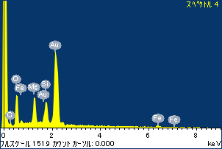

ﾌﾟﾛｼﾞｪｸﾄ : ﾌﾟﾛｼﾞｪｸﾄ 1

ｵｰﾅｰ : Administrator

領域 分析領域 9

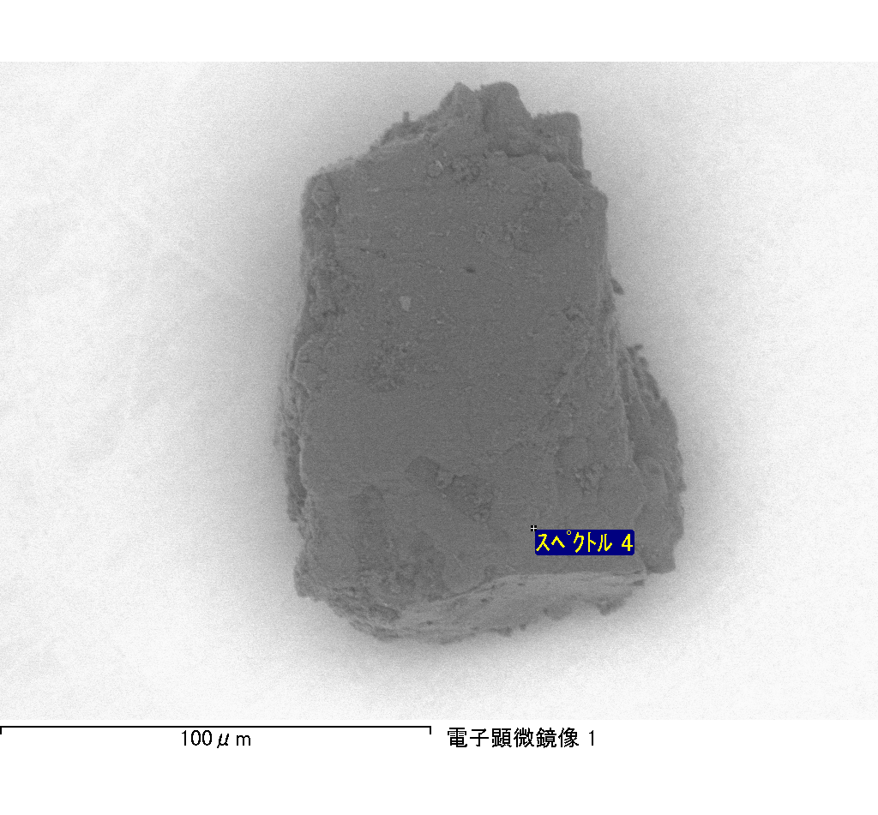

ｽﾍﾟｸﾄﾙﾗﾍﾞﾙ: ｽﾍﾟｸﾄﾙ 5

ﾗｲﾌﾞﾀｲﾑ 66.8 s

収集ｼﾞｵﾒﾄﾘ[度] :

試料傾斜角 = 0.0

方位角 = 0.0

ｴﾚﾍﾞｰｼｮﾝ = 30.0

加速電圧 = 10.00 kV

ｽﾍﾟｸﾄﾙ全ｶｳﾝﾄ数 = 101588

|  |  |  |  |
| --- | --- | --- | --- |
| ｻﾝﾌﾟﾙﾃﾞｰﾀ : | ｴﾈﾙｷﾞｰ[eV] | 分解能[eV] | ｶｳﾝﾄ数 |
| ｽﾄﾛｰﾌﾞ : | 3.8 | 51.75 | 665899 |
|  |  |  |  |

定量最適化がおこなわれていません

ｽﾍﾟｸﾄﾙ処理 :

省略されたﾋﾟｰｸはありません

処理ｵﾌﾟｼｮﾝ : 酸素 ｽﾄｲｷｵﾒﾄﾘ (ﾉｰﾏﾗｲｽﾞ)

繰り返し回数 = 2

ｽﾀﾝﾀﾞｰﾄﾞ :

Na Albite 1999/06/01

Mg MgO 1999/06/01

Al Al2O3 1999/06/01

Si SiO2 1999/06/01

P GaP 1999/06/01

S FeS2 1999/06/01

K MAD-10 Feldspar 1999/06/01

Ca Wollastonite 1999/06/01

Cr Cr 1999/06/01

Mn Mn 1999/06/01

Fe Fe 1999/06/01

Ni Ni 1999/06/01

|  |  |  |  |  |  |
| --- | --- | --- | --- | --- | --- |
| 元素 | 質量濃度 | 原子数 | 化合物 | 化学式 |  |
|  | [%] | 濃度[%] | 濃度[%] |  |  |
| Na K | 0.92 | 1.20 | 1.25 | Na2O |  |
| Mg K | 64.82 | 79.29 | 107.48 | MgO |  |
| Al K | 0.61 | 0.68 | 1.16 | Al2O3 |  |
| Si K | 53.31 | 56.45 | 114.05 | SiO2 |  |
| P K | -48.56 | -46.63 | -111.28 | P2O5 |  |
| S K | -35.19 | -32.64 | -87.87 | SO3 |  |
| K K | 0.20 | 0.15 | 0.24 | K2O |  |
| Ca K | -0.16 | -0.12 | -0.23 | CaO |  |
| Cr K | 2.11 | 1.20 | 3.08 | Cr2O3 |  |
| Mn K | 0.66 | 0.36 | 0.85 | MnO |  |
| Fe K | 46.19 | 24.59 | 59.42 | FeO |  |
| Ni K | 9.31 | 4.71 | 11.84 | NiO |  |
| O | 5.78 | 10.75 |  |  |  |
| ﾄｰﾀﾙ | 100.00 |  |  |  |  |

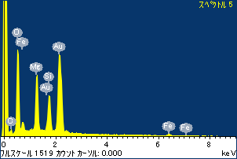

ﾌﾟﾛｼﾞｪｸﾄ : ﾌﾟﾛｼﾞｪｸﾄ 1

ｵｰﾅｰ : Administrator

領域 分析領域 9

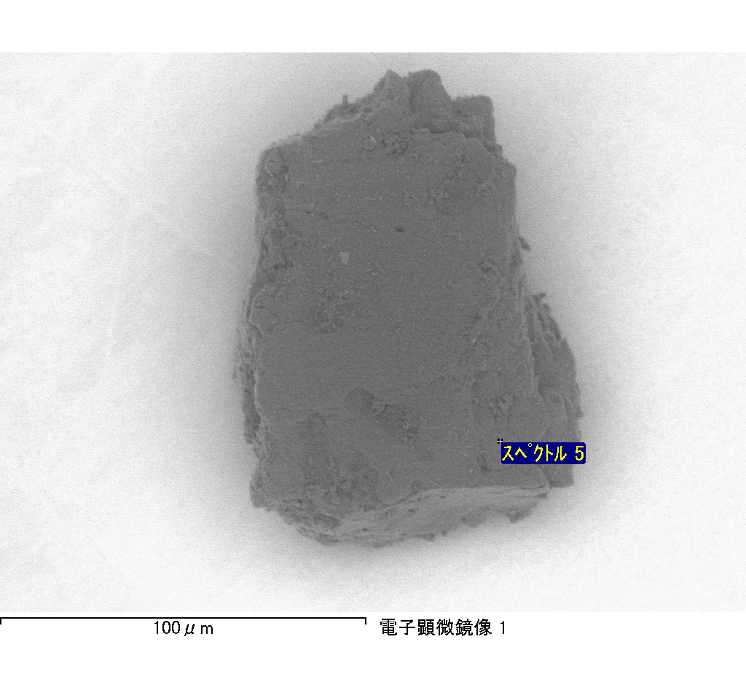

ｽﾍﾟｸﾄﾙﾗﾍﾞﾙ: ｽﾍﾟｸﾄﾙ 6

ﾗｲﾌﾞﾀｲﾑ 120.0 s

収集ｼﾞｵﾒﾄﾘ[度] :

試料傾斜角 = 0.0

方位角 = 0.0

ｴﾚﾍﾞｰｼｮﾝ = 30.0

加速電圧 = 10.00 kV

ｽﾍﾟｸﾄﾙ全ｶｳﾝﾄ数 = 179081

|  |  |  |  |
| --- | --- | --- | --- |
| ｻﾝﾌﾟﾙﾃﾞｰﾀ : | ｴﾈﾙｷﾞｰ[eV] | 分解能[eV] | ｶｳﾝﾄ数 |
| ｽﾄﾛｰﾌﾞ : | 3.8 | 51.89 | 1197742 |
|  |  |  |  |

定量最適化がおこなわれていません

ｽﾍﾟｸﾄﾙ処理 :

省略されたﾋﾟｰｸはありません

処理ｵﾌﾟｼｮﾝ : 酸素 ｽﾄｲｷｵﾒﾄﾘ (ﾉｰﾏﾗｲｽﾞ)

繰り返し回数 = 2

ｽﾀﾝﾀﾞｰﾄﾞ :

Na Albite 1999/06/01

Mg MgO 1999/06/01

Al Al2O3 1999/06/01

Si SiO2 1999/06/01

P GaP 1999/06/01

S FeS2 1999/06/01

K MAD-10 Feldspar 1999/06/01

Ca Wollastonite 1999/06/01

Cr Cr 1999/06/01

Mn Mn 1999/06/01

Fe Fe 1999/06/01

Ni Ni 1999/06/01

|  |  |  |  |  |  |
| --- | --- | --- | --- | --- | --- |
| 元素 | 質量濃度 | 原子数 | 化合物 | 化学式 |  |
|  | [%] | 濃度[%] | 濃度[%] |  |  |
| Na K | 1.23 | 4.00 | 1.66 | Na2O |  |
| Mg K | 21.54 | 66.21 | 35.72 | MgO |  |
| Al K | 8.56 | 23.70 | 16.17 | Al2O3 |  |
| Si K | 15.07 | 40.10 | 32.25 | SiO2 |  |
| P K | -41.50 | -100.12 | -95.09 | P2O5 |  |
| S K | -32.88 | -76.64 | -82.11 | SO3 |  |
| K K | 0.86 | 1.65 | 1.04 | K2O |  |
| Ca K | 0.66 | 1.22 | 0.92 | CaO |  |
| Cr K | 71.18 | 102.29 | 104.03 | Cr2O3 |  |
| Mn K | -0.63 | -0.86 | -0.82 | MnO |  |
| Fe K | 73.59 | 98.47 | 94.67 | FeO |  |
| Ni K | -6.63 | -8.43 | -8.43 | NiO |  |
| O | -11.05 | -51.59 |  |  |  |
| ﾄｰﾀﾙ | 100.00 |  |  |  |  |

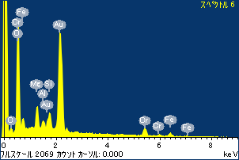

ﾌﾟﾛｼﾞｪｸﾄ : ﾌﾟﾛｼﾞｪｸﾄ 1

ｵｰﾅｰ : Administrator

領域 分析領域 9

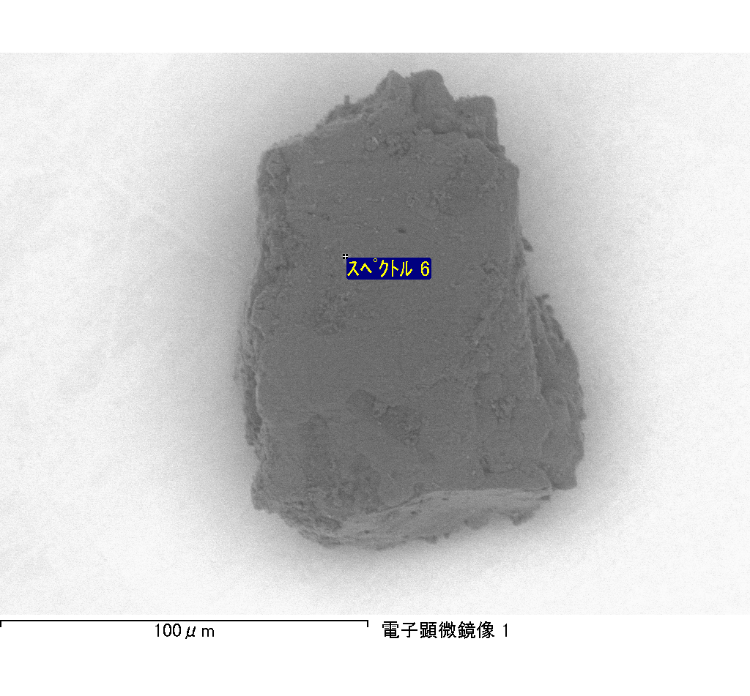

ｽﾍﾟｸﾄﾙﾗﾍﾞﾙ: ｽﾍﾟｸﾄﾙ 7

ﾗｲﾌﾞﾀｲﾑ 65.5 s

収集ｼﾞｵﾒﾄﾘ[度] :

試料傾斜角 = 0.0

方位角 = 0.0

ｴﾚﾍﾞｰｼｮﾝ = 30.0

加速電圧 = 10.00 kV

ｽﾍﾟｸﾄﾙ全ｶｳﾝﾄ数 = 98517

|  |  |  |  |
| --- | --- | --- | --- |
| ｻﾝﾌﾟﾙﾃﾞｰﾀ : | ｴﾈﾙｷﾞｰ[eV] | 分解能[eV] | ｶｳﾝﾄ数 |
| ｽﾄﾛｰﾌﾞ : | 3.8 | 51.93 | 654634 |
|  |  |  |  |

定量最適化がおこなわれていません

ｽﾍﾟｸﾄﾙ処理 :

省略されたﾋﾟｰｸはありません

処理ｵﾌﾟｼｮﾝ : 酸素 ｽﾄｲｷｵﾒﾄﾘ (ﾉｰﾏﾗｲｽﾞ)

繰り返し回数 = 2

ｽﾀﾝﾀﾞｰﾄﾞ :

Na Albite 1999/06/01

Mg MgO 1999/06/01

Al Al2O3 1999/06/01

Si SiO2 1999/06/01

P GaP 1999/06/01

S FeS2 1999/06/01

K MAD-10 Feldspar 1999/06/01

Ca Wollastonite 1999/06/01

Cr Cr 1999/06/01

Mn Mn 1999/06/01

Fe Fe 1999/06/01

Ni Ni 1999/06/01

|  |  |  |  |  |  |
| --- | --- | --- | --- | --- | --- |
| 元素 | 質量濃度 | 原子数 | 化合物 | 化学式 |  |
|  | [%] | 濃度[%] | 濃度[%] |  |  |
| Na K | -1.42 | -2.66 | -1.91 | Na2O |  |
| Mg K | 176.20 | 312.63 | 292.16 | MgO |  |
| Al K | 0.53 | 0.85 | 1.01 | Al2O3 |  |
| Si K | 146.85 | 225.54 | 314.16 | SiO2 |  |
| P K | -153.70 | -214.05 | -352.18 | P2O5 |  |
| S K | -115.37 | -155.21 | -288.07 | SO3 |  |
| K K | -1.55 | -1.71 | -1.86 | K2O |  |
| Ca K | 8.18 | 8.80 | 11.44 | CaO |  |
| Cr K | 8.05 | 6.68 | 11.76 | Cr2O3 |  |
| Mn K | 2.25 | 1.77 | 2.91 | MnO |  |
| Fe K | 118.41 | 91.46 | 152.33 | FeO |  |
| Ni K | -32.80 | -24.10 | -41.74 | NiO |  |
| O | -55.63 | -150.00 |  |  |  |
| ﾄｰﾀﾙ | 100.00 |  |  |  |  |

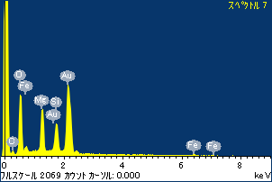

ﾌﾟﾛｼﾞｪｸﾄ : ﾌﾟﾛｼﾞｪｸﾄ 1

ｵｰﾅｰ : Administrator

領域 分析領域 9

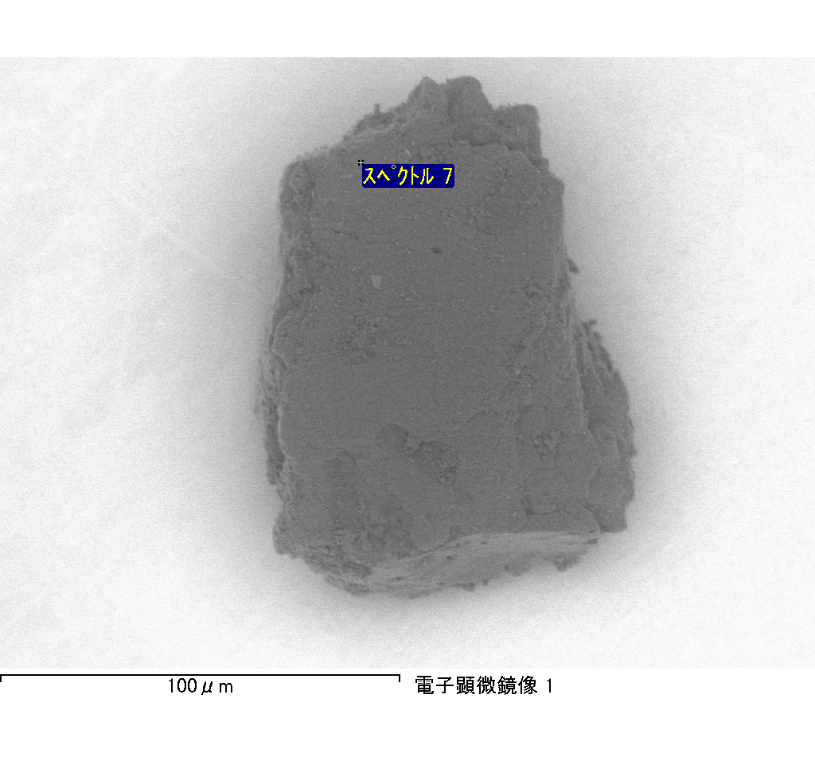

ｽﾍﾟｸﾄﾙﾗﾍﾞﾙ: ｽﾍﾟｸﾄﾙ 8

ﾗｲﾌﾞﾀｲﾑ 66.8 s

収集ｼﾞｵﾒﾄﾘ[度] :

試料傾斜角 = 0.0

方位角 = 0.0

ｴﾚﾍﾞｰｼｮﾝ = 30.0

加速電圧 = 10.00 kV

ｽﾍﾟｸﾄﾙ全ｶｳﾝﾄ数 = 101595

|  |  |  |  |
| --- | --- | --- | --- |
| ｻﾝﾌﾟﾙﾃﾞｰﾀ : | ｴﾈﾙｷﾞｰ[eV] | 分解能[eV] | ｶｳﾝﾄ数 |
| ｽﾄﾛｰﾌﾞ : | 3.8 | 51.87 | 666281 |
|  |  |  |  |

定量最適化がおこなわれていません

ｽﾍﾟｸﾄﾙ処理 :

省略されたﾋﾟｰｸはありません

処理ｵﾌﾟｼｮﾝ : 酸素 ｽﾄｲｷｵﾒﾄﾘ (ﾉｰﾏﾗｲｽﾞ)

繰り返し回数 = 2

ｽﾀﾝﾀﾞｰﾄﾞ :

Na Albite 1999/06/01

Mg MgO 1999/06/01

Al Al2O3 1999/06/01

Si SiO2 1999/06/01

P GaP 1999/06/01

S FeS2 1999/06/01

K MAD-10 Feldspar 1999/06/01

Ca Wollastonite 1999/06/01

Cr Cr 1999/06/01

Mn Mn 1999/06/01

Fe Fe 1999/06/01

Ni Ni 1999/06/01

|  |  |  |  |  |  |
| --- | --- | --- | --- | --- | --- |
| 元素 | 質量濃度 | 原子数 | 化合物 | 化学式 |  |
|  | [%] | 濃度[%] | 濃度[%] |  |  |
| Na K | -1.09 | -1.38 | -1.46 | Na2O |  |
| Mg K | 100.93 | 121.65 | 167.34 | MgO |  |
| Al K | 2.60 | 2.83 | 4.92 | Al2O3 |  |
| Si K | 84.65 | 88.32 | 181.08 | SiO2 |  |
| P K | -75.16 | -71.11 | -172.22 | P2O5 |  |
| S K | -61.04 | -55.79 | -152.40 | SO3 |  |
| K K | 2.17 | 1.63 | 2.62 | K2O |  |
| Ca K | 0.34 | 0.25 | 0.47 | CaO |  |
| Cr K | -9.77 | -5.51 | -14.28 | Cr2O3 |  |
| Mn K | 8.98 | 4.79 | 11.59 | MnO |  |
| Fe K | 81.37 | 42.70 | 104.68 | FeO |  |
| Ni K | -25.40 | -12.68 | -32.33 | NiO |  |
| O | -8.57 | -15.69 |  |  |  |
| ﾄｰﾀﾙ | 100.00 |  |  |  |  |

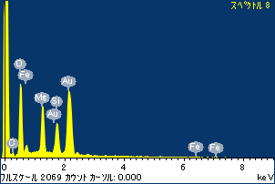

ﾌﾟﾛｼﾞｪｸﾄ : ﾌﾟﾛｼﾞｪｸﾄ 1

ｵｰﾅｰ : Administrator

領域 分析領域 9

